Comment aider Sisyphe à monter son caillou en haut de sa montagne ?
Par les élèves de CM1 de Saint Gengoux le National.
Après avoir lu le texte et regardé la petite vidéo expliquant les problèmes de Sisyphe avec Zeus, nous avons essayé de trouver des idées pour l’aider à monter son caillou en haut de sa montagne.
Voici les conceptions initiales
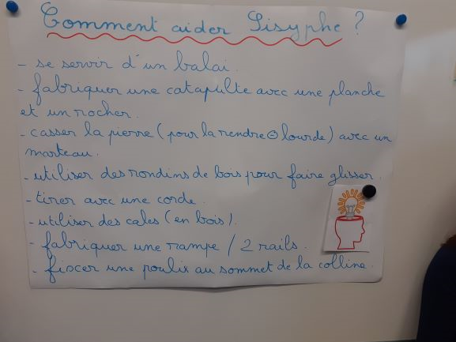
1/ Utiliser des rondins que l’on déplace sous la masse pour faire monter l’objet.
On fait monter la masse sur le plan incliné à l’aide de « rondins » qui sont pré-fixés entre des vis. Les rondins sont déplacés vers le haut pour faire avancer la masse.
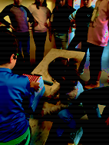

2/ Fabriquer une rampe pour faire glisser la masse

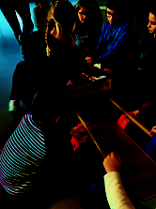
Deux rampes ont été fixée de chaque côté du plan incliné pour faire glisser la masse vers le haut.
3/ Utiliser une poulie pour enrouler la corde fixée à la masse
La corde est attachée à la poulie : la masse monte
en enroulant la corde.
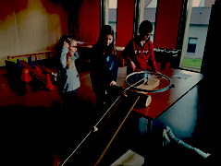
4/ Utiliser une poulie avec un contre-poids.
En haut de la pente une poulie à été fixée pour enrouler la corde. De l’autre côté une contre-poids est également accroché à une corde.
